**质管部发〔2025〕023号 签发人：赖习敏**

# 关于雅安芦山店医保检查处理结果的通报

各片区、各门店：

因雅安芦山店在2025年6月20日被医保局现场检查，发现门店涉及处方药未凭处方销售。为杜绝公司其他门店再次出现类似事件，质管部将芦山县医保局核查处理结果给予全公司通报学习。

1. 芦山县医保局给予门店的处理结果

违反了《雅安市定点零售药店医疗保障服务协议》（2024年）第十四条的相关规定，现依据《雅安市定点零售药店医疗保障服务协议》（2024年）第四十四条第十二项，给予约谈，追回违规医保基金，并支付违约金，药店负责人记2分。合计232.44元。

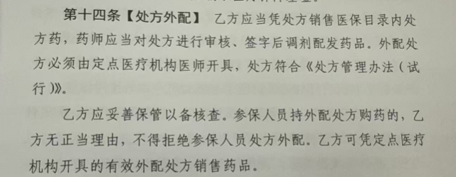



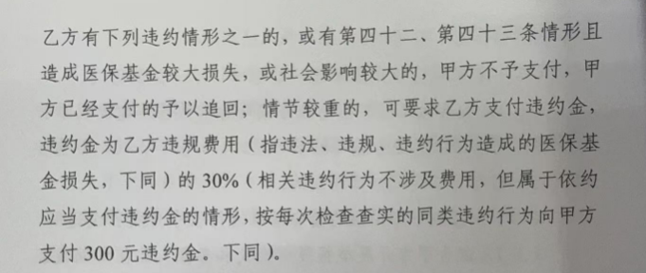

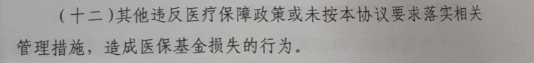

1. 公司对门店相关人员的处理

依据川太药连字（2022）47号《医保销售、陈列管理规定》文件要求，门店未严格按照医保协议执行，导致被医保局处理的，其全部金额由门店承担。结合门店实际经营情况，公司将涉及相关责任人员给予上交成长金进行通报。

|  |  |  |  |  |
| --- | --- | --- | --- | --- |
| **序号** | **当事人** | **交成长金原因** | **医保处理金额** | **交成长金结果** |
| 1 | 张莉 | 处方药未凭处方销售 | 232.44 | 232.44 |
|  | 合计 |  |  | 232.44 |

以上交成长金一周内交财务部。

请各门店店长及店员务必高度重视，引以为戒，加强店员医保培训，严格执行医保操作规范、自觉遵守医保管理要求，并遵循公司规章制度及相关规定！

备注：请各门店9月10日中午交接班组织全员学习，并留下学习痕迹，于17:00前拍照上传钉钉“质管部-门店质量管理”群。

质管部

2025年9月8日

主题词： 医保检查处理结果 通报

四川太极大药房连锁有限公司 2025年9月8日印发

拟稿：杨怡珩 核对：何玉英 （共印1份）